Praktisches Handeln - HLUW Yspertal

Karpfenzucht als Produktionszweig in der Teichwirtschaft ist Teil der Wasserwirtschaftsausbildung an der HLUW Yspertal. Die Zusatzausbildung zur Sicherheitsvertrauensperson steht für eine lebendige und moderne Umweltwirtschaftsausbildung.

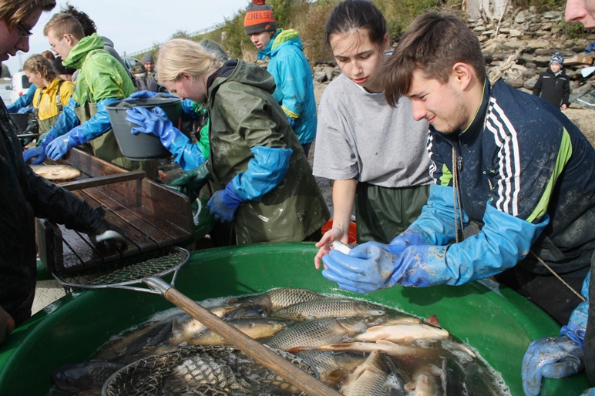
Was ist Arbeit Wert? - Schülerinnen und Schüler der HLUW Yspertal des Ausbildungszweiges „Wasser- und Kommunalwirtschaft“ packen im Rahmen des praktischen Unterrichtes beim Abfischen des Rudmannser Teichs im Waldviertel kräftig mit an. Foto: HLUW Yspertal

St. Pölten, Yspertal, Stift Zwettl – „Wir handeln fürs Klima, trotz Covid-Krise!“ - Beim jährlichen Abfischen des Rudmannser Teichs des Zisterzienserstiftes Zwettl erleben die Schülerinnen und Schüler des 5. Jahrgangs, heuer wegen der Covid-Pandemie im Klassenverband, im Oktober hautnah mit, wie das Abfischen großer Karpfenmengen funktioniert. Gemeinsam mit Mitarbeitern des Stiftsbetriebs fischten sie um die 20 Tonnen „Waldviertler Karpfen“ und Beifang (Hecht, Amur, Schleie, Rotauge und Rotfedern) ab. Die dreijährigen Karpfen haben ein Stückgewicht von knapp über 2 kg. „Geeignete, große Laichkarpfen werden für die Zucht und Setzlingsproduktion ausgewählt und separiert. Sie laichen später in speziellen Teichen ab“, erklärt DI Dr. Martina Schmithaler von der HLUW Yspertal.

Teichwirtschaft im Waldviertel

Die restlichen Fische werden nach dem Abfischen sortiert, gewogen, ausgewässert und als Speisefisch für den Weihnachtsverkauf vorbereitet. Karpfenzucht als Produktionszweig in der Teichwirtschaft ist Teil der Wasserwirtschaftsausbildung an der HLUW Yspertal. Die Schülerinnen und Schüler lernen, wie wichtig sauberes Wasser ist und wie vielfältig Wasser genutzt werden kann. Bei der Mitarbeit erlebt man hautnah Ausbildungsinhalte wie Fischkunde, Fischtransport, Hälterung, Winterung und die dahintersteckende wirtschaftliche Logistik. Wasser dient als Produktionsmedium in der Fischzucht, als Trinkwasser, als Mittel zur Stromerzeugung, als Lebensraum für zahlreiche Tier- und Pflanzenarten, als Erholungsraum oder als Wasserstraße. Fischmeister Josef Ploner vom Zisterzienserstiftes Zwettl war sehr zufrieden mit der Mitarbeit der jungen Leute und zeigte sich beeindruckt von der Freude und dem großen Engagement beim Abfischen.

Frisch gebackene Sicherheitsvertrauenspersonen an der HLUW Yspertal

Eine jahrelang bestehende Kooperation zwischen der AUVA und der HLUW Yspertal trägt auch heuer wieder Früchte: Die Schülerinnen und Schüler der 4. Klassen der HLUW Yspertal bestanden die Prüfungen zur Sicherheitsvertrauensperson. An der HLUW Yspertal legt man besonderen Wert auf den Erwerb von Zusatzqualifikationen. So besteht für die Schülerinnen und Schüler der 4. Klassen die Möglichkeit, sich an der Schule zur Sicherheitsvertrauensperson ausbilden zu lassen. Die Kooperation mit der AUVA ist dabei besonders wichtig. Herr Ing. Christian Zehethofer startet die Ausbildung mit einem Vortrag über das österreichische Gesundheitswesen, insbesondere über den Aufbau und die Aufgaben der AUVA, Frau Dr. Kristina Horner bietet den Schülerinnen und Schülern einen Überblick über arbeitsmedizinische Themen. In der Ausbildung werden wichtige Themen des ArbeitnehmerInnenschutzes bearbeitet. Im Anschluss schreiben die Schülerinnen und Schüler eine Abschlussarbeit zu einem Thema, das sie besonders interessiert. Das Themenspektrum reicht dabei von der Lärmbelastung am Arbeitsplatz über Hautschutz bei erhöhter Hautbelastung bis hin zu dem hochaktuellen Thema der elektromagnetischen Belastungen, auch die Gefahr von explosionsartigen Atmosphären wurde in den heurigen Arbeiten höchst aufschlussreich analysiert.

Prüfungen erfolgreich bestanden

Bei der abschließenden Prüfung referieren die Schülerinnen und Schüler über ihre Abschlussarbeiten und beantworten allgemeine Fragen zum ArbeitnehmerInnenschutz. „Die Ausbildung zur SVP macht sich natürlich gut im Lebenslauf, das ist keine Frage, aber fast noch wichtiger ist es, dass zukünftige Arbeitnehmerinnen und Arbeitnehmer für die Fragen des ArbeitnehmerInnenschutzes sensibilisiert werden und daher auch mehr Vorsicht im Umgang mit gefährlichen Arbeitsstoffen an den Tag legen. So ist man auf einem guten praktischen Weg, um Arbeitsunfälle und Berufskrankheiten zu minimieren“, freut sich Mag. Adelheid Köfinger, Lehrerin an der HLUW Yspertal.

Vorbeischauen und mitmachen!

Wer gerade eine Neue Mittelschule (NMS) oder eine Unterstufe im Gymnasium besucht und die Reife- und Diplomprüfung (Matura) an einer berufsbildenden höheren Schule mit interessanten, krisensicheren Berufsfeldern absolvieren möchte, ist bei der HLUW Yspertal genau richtig! Für die praktische Ausbildung stehen zahlreiche Labors, ein drei Hektar großes Freigelände mit Schulgarten, Versuchswasserkraftwerk, einer PV-Anlage und Solarversuchsanlagen sowie eine moderne umwelttechnische Laborhalle mit Werkstätten zur Verfügung.
„Wir bieten jederzeit Schul- und Internatsführungen für Familien an. Ganze Klassen und Gruppen können sich per Videobesprechung mit unseren Schülerinnen und Schülern und Lehrpersonen über die Ausbildung informieren. Schnupperschüler sind herzlich willkommen. Man kann auch im Internat nächtigen und ins Internatsleben schnuppern. All dies natürlich unter Einhaltung der Covid-Regeln“, verspricht Schulleiter Mag. Gerhard Hackl. „Anmeldung und Informationen zu diesen Angeboten bitte einfach telefonisch unter 07415 7249-0.“ Die Anmeldung für den Schulbesuch ist jederzeit möglich. Der Anteil der Mädchen an der HLUW Yspertal liegt bei etwa 45 Prozent. Infos auch unter: http://www.hluwyspertal.ac.at

Lebendige Privatschule des Stiftes Zwettl in Yspertal

Besonders wichtig ist die geistige und körperliche Fitness. Mit zahlreichen Sportangeboten, von Fußball für Mädchen und Burschen über Volleyball bis hin zum Bogenschießen, Klettern und Fitnessprogrammen wird den Teenagern eine Menge geboten. Ein Drittel der Unterrichtszeit findet in Form von Praktika oder Projekten statt. Projektwochen und Fachexkursionen mit Auslandskontakten, miteinander arbeiten und Spaß haben und gemeinsam coole Freizeitangebote erleben, das alles sorgt für eine lebendige Berufsausbildung. Natürlich gibt es ein Privatinternat für Mädchen und Burschen. Mit umfangreichen Förderangeboten in der Schule und im Internat kann man seine persönliche Fitness steigern. Die Ausbildung schließt man mit der Reife- und Diplomprüfung ab und erlangt damit auch die Studienberechtigung. Man kann direkt ins Arbeitsleben einsteigen und um den Ingenieurtitel ansuchen. Umwelt- und Abfallbeauftragte/er, mikrobiologische/er und chemische/er Laborant/in und Umweltkaufmann/frau sind nur ein paar Beispiele für mögliche Berufe.

